Консультация для педагогов и родителей.

«Польза игрушек Киндер сюрприз в работе

с детьми дошкольного возраста»

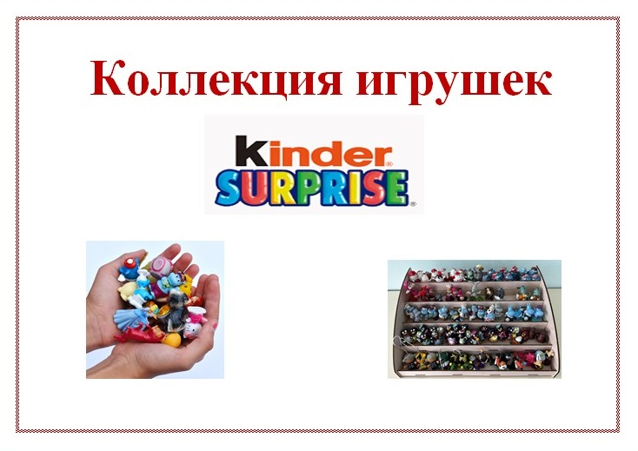

Подготовила: Исказинова Я.С.

2025 г
В современном мире развлечений немаловажное место занимает забавная сладость - "Киндер сюрприз". Что может быть большей радостью для ребенка, чем, зажав в руке заветное шоколадное яйцо, трясти его, прислушиваясь к звуку: "Что же там внутри?".
А потом, поедая молочный шоколад, собирать из нескольких частей - игрушку. Но, как нередко бывает, немного поиграв с фигуркой, ребенок о ней забывает. Однако вся эта мелочь из "Киндер - Сюрприз" может превратиться в замечательные и полезные игрушки.
А как же детям поиграть с этими игрушками?
Конечно, очень просто, можно придумать массу развлечений и полезных занятий!!!
В нашей группе «Звездочки» мы с детьми и родителями создали мини музей коллекции игрушек «Киндер Сюрприз».
В настоящих музеях трогать ничего нельзя, а вот в нашем мини-музее не только можно, но и нужно!
В обычном музее ребенок — лишь пассивный созерцатель, а здесь он — играет с экспонатами нашего мини-музея.
При создании мини-музеев нельзя забывать, что ведущей деятельностью дошкольника является игра. Поэтому в нашем коллекционном уголке предоставляется возможность играть с маленькими игрушкам.
Киндер Сюрприз доставляет малышу положительные эмоции, развивает детское творчество, внимание, память и воображение.
Сколько увлекательных и познавательных игр можно организовать с этими маленькими игрушками.
«Чего не хватает?», «Что изменилось?», «Что в мешочке?»
«Найди клад», «В какой руке», «Самый внимательный», «Кто стоит первым в очереди», «Найди пару», «Построй домик для дракончика»,
«Кто спрятался» и т.д.

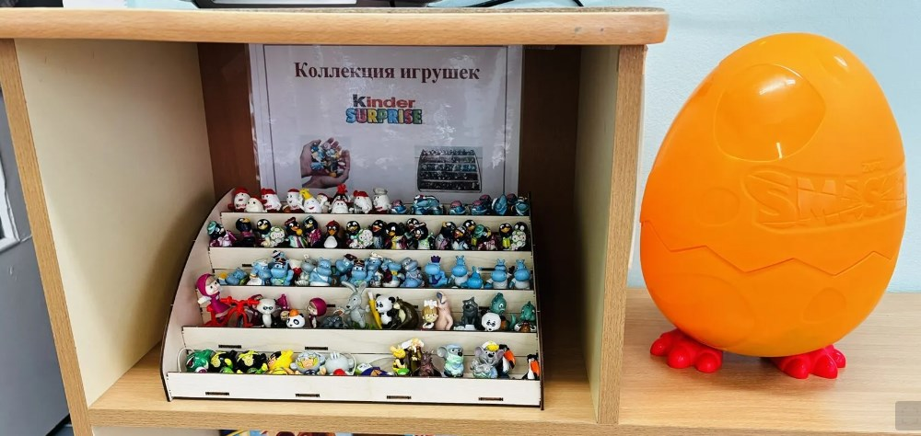

«Кто стоит первым в очереди»
Можно использовать игрушки из Kиндер Сюрприза для обучения счёту. Например, можно попросить детей посчитать количество игрушек или сравнить их по размеру.
Давай сосчитаем. Сколько динозавриков?» Потом можно поучить и счет порядковый: «Кто стоит первым в очереди за мороженым? А кто вторым? Пятым? Последним? А какой по счету у нас пингвин?»
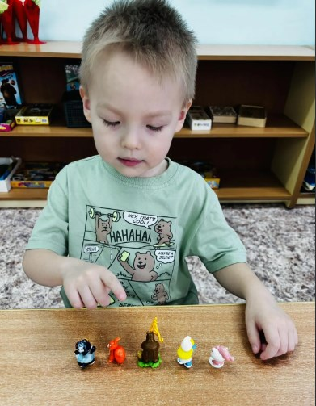
«Найди такую же игрушку»
Ребенок должен найти в киндер игрушках одинаковые.
«Подбери пару»
Если у вас есть несколько игрушек из разных коллекций, предложите ребенку найти подходящую пару. Это может быть пара, которая выглядит одинаково, или пара, которую можно дополнить.
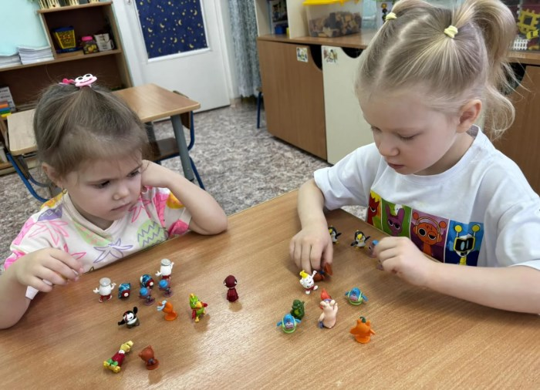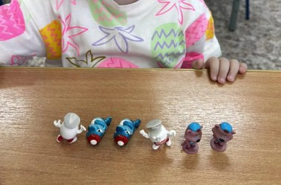
Развиваем у детей творческие способности, создавая сказки с героями-игрушками. Достаем игрушку из мешочка.
По очереди показываем игрушку и придумываем ей историю. Сначала ребенок достает котика и говорит одно предложение про него. Потом воспитатель (или другой ребенок) достает зайчика (мишку) и продолжает рассказ, упоминая и котика и зайчика. Таким образом, у детей развивается речь и фантазия, рассуждение, эмоциональный настрой.
«Из какой это сказки?» Возьмите одну из игрушек, например, волка или лисичку. Предложите ребенку вспомнить, из какой она сказки?
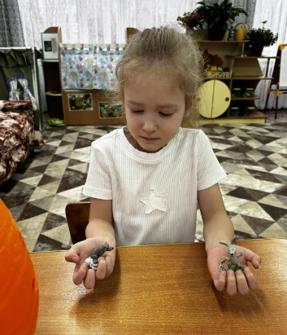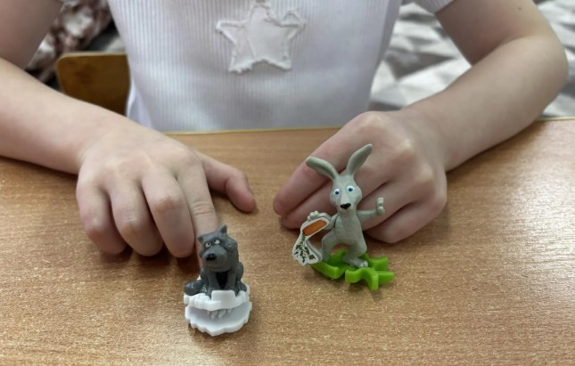

«Угадай в какой руке»
Прячем игрушку персонажа из «Киндер-сюрприза» в одной руке, а другую оставляем пустой. Ребенок должен угадать, в какой руке находится игрушка. Если угадал — пусть теперь он загадывает. Если малыш как раз сейчас учится различать право и лево, пусть не просто показывает предполагаемую руку пальцем, а говорит: в правой руке или в левой.
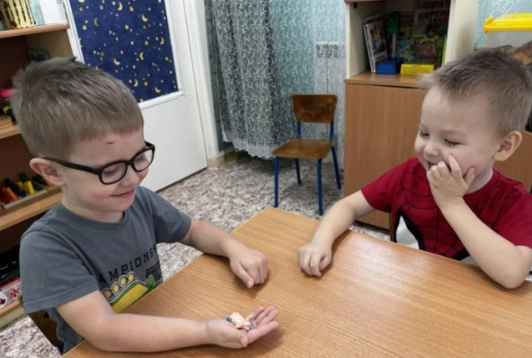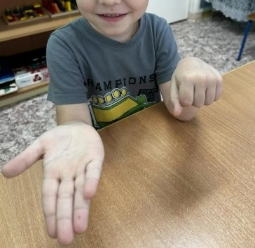

«Самый внимательный». Возьмите три-четыре пустых пластиковых стаканчика. Под один из них поместите игрушку. Кручу-верчу, запутать Тимошу хочу. Перемешивайте в это время стаканчики. А теперь угадываем – где спряталась игрушка? Побеждает самый внимательный.
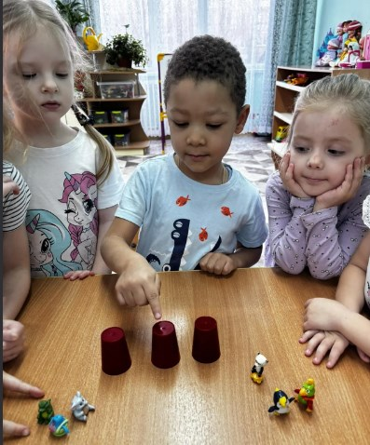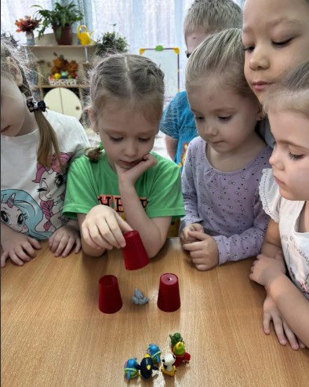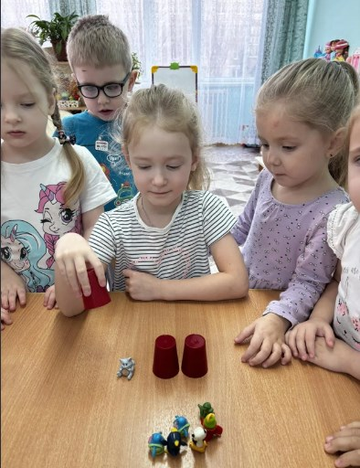

«Кто спрятался» или « Что изменилось»
Поставьте в ряд 4-5 фигурок и попросите ребенка внимательно на них посмотреть. Теперь пусть ребенок закроет глаза или отвернется, а вы спрячьте одну из игрушек за спину. Кто спрятался? Пусть малыш попробует вспомнить. Задание постепенно усложняйте, прячьте несколько игрушек.
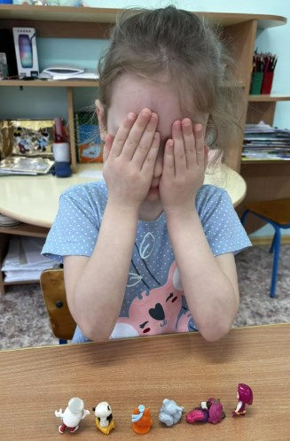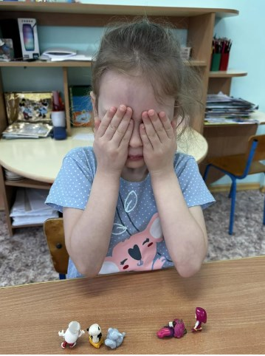
«Что в мешочке»
Можно попробовать различать игрушки на ощупь. Для этого нам понадобится тряпичный мешочек. Отберите вместе с ребенком
6-7 игрушек, рассмотрите их внимательно, а затем сложите в мешочек. Теперь малыш рукой достает из мешочка одну игрушку и, не вытаскивая, пытается определить на ощупь, что это за фигурка. Если не удалось на ощупь — достаем и рассматриваем. Может, в следующий раз получится?
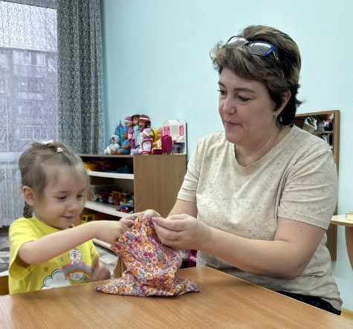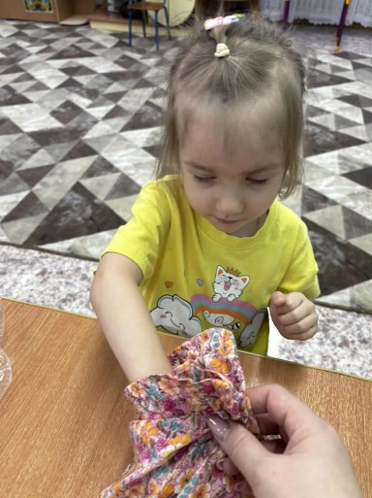

«Рассели жителей» или «Построй дом для пингвина»
Дети выбирают фигурки из киндер-сюрпризов. И строят дом из кубиков, затем расселяют героев по их домам.
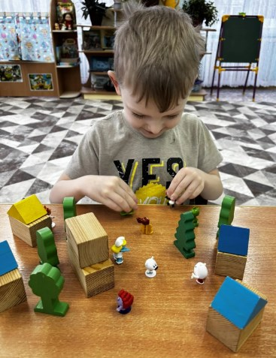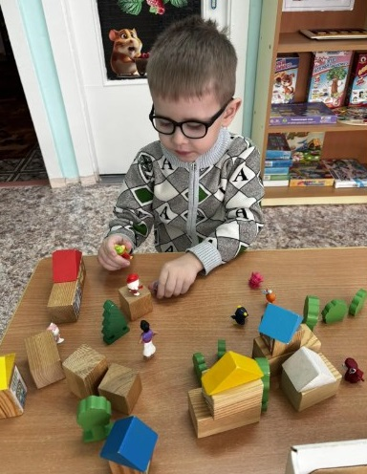

Маленькие фигурки удобно сравнивать: «Кого больше, лягушек или гномиков? А на сколько? А что нужно сделать, чтобы их стало поровну?»
С веселыми фигурками можно придумывать и решать задачи: «В гости к Маше пришли две игрушки, а потом ещё три. Сколько стало игрушек?» Если вы построите из кубиков маленькие домики и поселите в них разное количество игрушечных жильцов, это тоже может превратиться в увлекательное освоение счета. Ведь фигурки могут ходить друг к другу в гости. А значит, количество жильцов в домиках будет то уменьшаться, то увеличиваться.

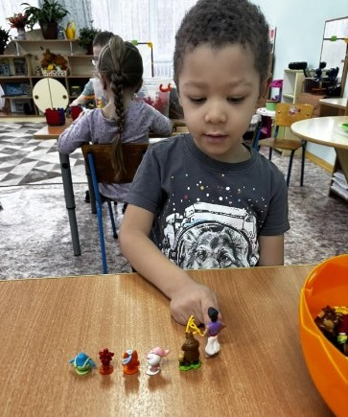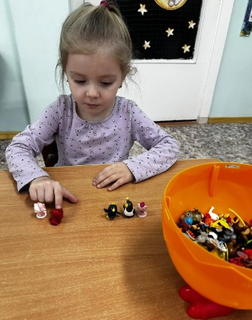
Важно помнить, что использование Kinder сюрприза должно быть безопасным и соответствовать возрасту детей.

И так мы пришли к выводу: Киндер-сюрприз придуман не только как простое лакомство, но и как занимательно - развивающая игрушка. Доставляя детям не только положительные эмоции, но и массу полезного для развития.
.

